青少年软件编程（图形化）等级考试试卷（四级）
一、单选题(共10题，共30分)
1. | 角色为一个紫色圆圈，运行程序后，舞台上的图案是？（ ）  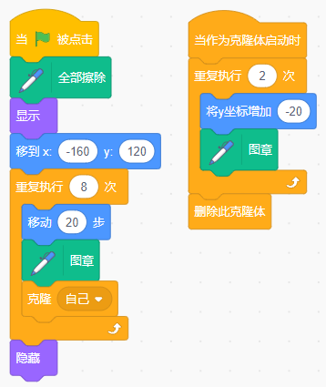
A.

B.

C.

D.

 | 试题编号：20230616-zmm-011
 | 试题类型：单选题
 | 标准答案：A
 | 试题难度：一般
 | 试题解析：角色沿x正方向移动克隆体沿y负方向移动。角色循环体部分运行8次，因此会有8列，克隆体，循环体部分运行2次，有2行，再加上角色产生的1行，因此为3行8列。
 | 考生答案：A
 | 考生得分：3
 | 是否评分：已评分
 | 评价描述：

2. | 下面程序用来进行期末考试综合评定（输入成绩范围0-100），下列哪个选项适合填入程序中“缺失的积木组合”处？（ ）  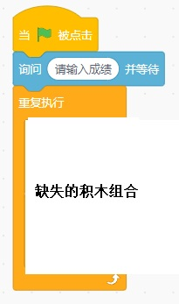
A.

B.

C.

D.

 | 试题编号：20230616-zmm-014
 | 试题类型：单选题
 | 标准答案：B
 | 试题难度：一般
 | 试题解析：判断分数属于哪个分数段不能相互嵌套，这样会导致各类情况判断不全。
 | 考生答案：B
 | 考生得分：3
 | 是否评分：已评分
 | 评价描述：

3. | 执行下列程序后，列表"list"的第二项内容是？（ ）  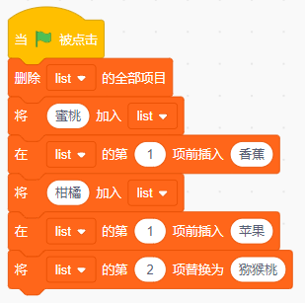
A. |  | 苹果

B. |  | 猕猴桃

C. |  | 蜜桃

D. |  | 柑橘

 | 试题编号：20230623-jj-008
 | 试题类型：单选题
 | 标准答案：B
 | 试题难度：一般
 | 试题解析：本题考查的是列表相关基础知识运用。
 | 考生答案：B
 | 考生得分：3
 | 是否评分：已评分
 | 评价描述：

4. | 运行程序后，变量"n"的值不可能是？（ ）  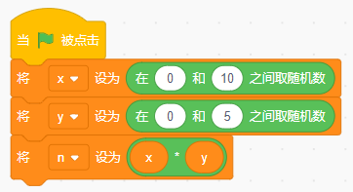
A. |  | 0

B. |  | 10

C. |  | 35

D. |  | 51

 | 试题编号：20230629-jj-014
 | 试题类型：单选题
 | 标准答案：D
 | 试题难度：容易
 | 试题解析：n的值只会出现在0~50之间，故而D选项不会出现。
 | 考生答案：D
 | 考生得分：3
 | 是否评分：已评分
 | 评价描述：

5. | 运行程序后，变量"temp”的值是？（ ）  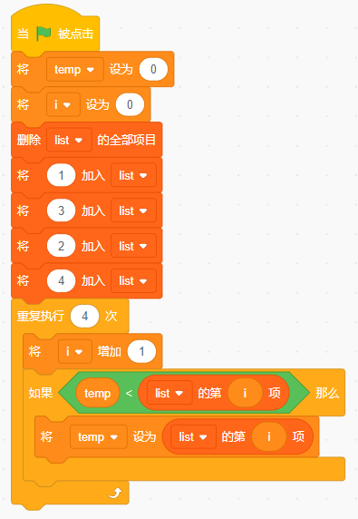
A. |  | 1

B. |  | 2

C. |  | 3

D. |  | 4

 | 试题编号：20230629-jj-015
 | 试题类型：单选题
 | 标准答案：D
 | 试题难度：一般
 | 试题解析：本题是找出list中最大值，因而选4。
 | 考生答案：D
 | 考生得分：3
 | 是否评分：已评分
 | 评价描述：

6. | 运行程序后，可能画出下列哪个图形？（ ）  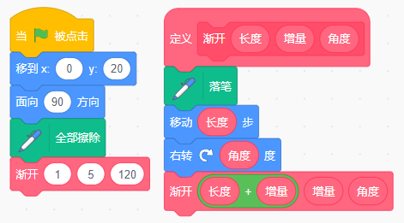
A.

B.

C.

D.

 | 试题编号：20230710-cxs-024
 | 试题类型：单选题
 | 标准答案：D
 | 试题难度：一般
 | 试题解析：因为在递归里调用自身时，函数里定义的旋转角度为右转，接收到主程序的角度是120，故围成的图形应该是三角形。选D.
 | 考生答案：D
 | 考生得分：3
 | 是否评分：已评分
 | 评价描述：

7. | 运行程序后，画出的图形是？（ ）  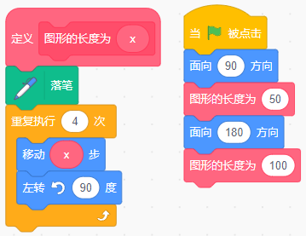
A. |  | 两个大小相同并且相邻的正方形

B. |  | 两个大小不同并相邻的正方形

C. |  | 两个大小相同并且不相邻的正方形

D. |  | 两个大小不同并且不相邻的正方形

 | 试题编号：20230715-ylj-007
 | 试题类型：单选题
 | 标准答案：B
 | 试题难度：一般
 | 试题解析：右边程序中，自定义积木【图形的长度为50】，因此这里需要带入x=50执行左边程序，画笔面朝右，重复执行4次移动50步并左转90度，因此画出一个边长为50的正方形。 自定义积木【图形化长度为100】，这里需要代入x=100，画笔面朝左，且起点位置为前一个正方形的左下角的点，重复执行4次移动100步并左转90度，因此画出一个边长为100的正方形。
 | 考生答案：B
 | 考生得分：3
 | 是否评分：已评分
 | 评价描述：

8. | 如图有谜底和谜面两个列表，下面哪个选项可以实现依次询问每个谜面？（ ）  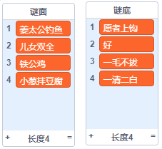
A.

B.

C.

D.

 | 试题编号：20230715-ylj-015
 | 试题类型：单选题
 | 标准答案：B
 | 试题难度：一般
 | 试题解析：想要询问每一个谜面的答案，因此重复执行的次数必须是“谜面“列表的项目数次。 想要达到依次的效果，需要先询问第1项，然后每次询问它的下一项，因此需要将第一次询问的编号设为1，每循环1次编号增加1。A和C询问时，编号没有增加1，D选项第一次询问的不是第1项。所以选项B正确。
 | 考生答案：B
 | 考生得分：3
 | 是否评分：已评分
 | 评价描述：

9. | 列表保存了5个数字，如左图所示，使用冒泡排序从小到大排序，第一轮冒泡排序后，列表从左图变为右图，请问一共进行了多少次交换？（ ）  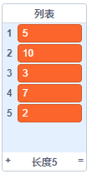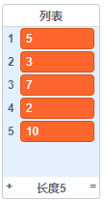
A. |  | 1次

B. |  | 2次

C. |  | 3次

D. |  | 4次

 | 试题编号：20230715-ylj-020
 | 试题类型：单选题
 | 标准答案：C
 | 试题难度：困难
 | 试题解析：依次比较每对相邻的元素，并对顺序不正确的元素对交换位置，列表初始为【5，10，3，7，2】，5<10，符合从小到大的要求，不需要交换，10>3，不符合从小到大的要求，互换10和3的位置，此时列表的值为【5，3，10，7，2】，10>7，不符合从小到大的要求，交换10和7的位置，此时列表的值为【5，3，7，10，2】，10>2，不符合从小到大的要求，互换10和2的位置，此时列表的值为【5，3，7，2，10】到结尾，第一轮冒泡完成，整个过程进行了3次数宇交換。故选项C正确。
 | 考生答案：A
 | 考生得分：0
 | 是否评分：已评分
 | 评价描述：

10. | 运行程序后，变量“m”的值是？( )  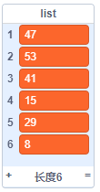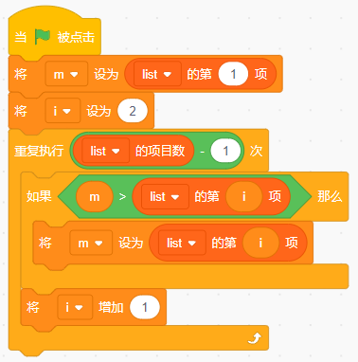
A. |  | 597

B. |  | 7

C. |  | 8

D. |  | 6

 | 试题编号：20230720-zkl-023
 | 试题类型：单选题
 | 标准答案：C
 | 试题难度：一般
 | 试题解析：读程序可知，该程序的功能为取列表list中最小的元素，程序运行结束后m的值为8，选C。
 | 考生答案：C
 | 考生得分：3
 | 是否评分：已评分
 | 评价描述：
二、判断题(共10题，共20分)
11. | 运行程序后，变量"result"的值是6。（ ）  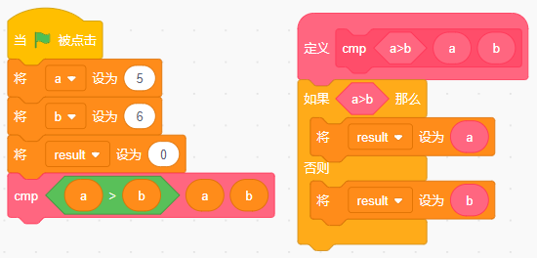
 | 正确 错误
 | 试题编号：20230629-jj-019
 | 试题类型：判断题
 | 标准答案：正确
 | 试题难度：一般
 | 试题解析：因为a>b不成立，所以执行否则里面的语句，故而result的值为6。
 | 考生答案：正确
 | 考生得分：2
 | 是否评分：已评分
 | 评价描述：

12. | 运行程序，输入边数为360，边长为1，舞台上能看到一个圆形。（ ）  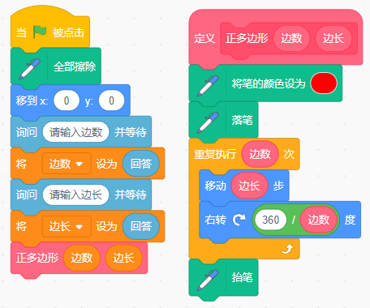
 | 正确 错误
 | 试题编号：20230710-cxs-009
 | 试题类型：判断题
 | 标准答案：正确
 | 试题难度：一般
 | 试题解析：程序绘制了一个边长为1个像素的正360边形。因此是个圆。
 | 考生答案：正确
 | 考生得分：2
 | 是否评分：已评分
 | 评价描述：

13. | 运行程序后，能够画出右边的图形。（ ）  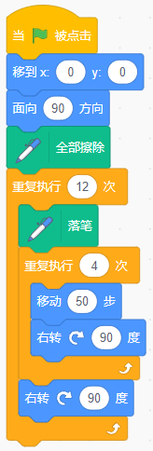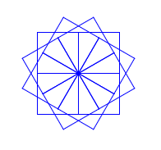
 | 正确 错误
 | 试题编号：20230710-cxs-012
 | 试题类型：判断题
 | 标准答案：错误
 | 试题难度：一般
 | 试题解析：虽然内循环是画正方形，但外循环12次中，每次旋转为90度，在完成4次绘图后，后面的8次与前面的重叠，并不能画出视觉可见的12个正方形交叉重叠成的右边图形。
 | 考生答案：错误
 | 考生得分：2
 | 是否评分：已评分
 | 评价描述：

14. | 运行程序后，能够将列表B里的所有数据迁移到列表A。（ ）  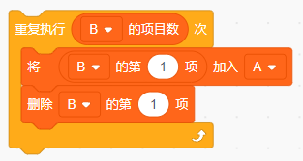
 | 正确 错误
 | 试题编号：20230710-cxs-017
 | 试题类型：判断题
 | 标准答案：正确
 | 试题难度：一般
 | 试题解析：每次迁移第1项数据，其后的数据自动升项。次数与列表长度一致，故能全部迁移完成。
 | 考生答案：正确
 | 考生得分：2
 | 是否评分：已评分
 | 评价描述：

15. | 某市新迁入人口购房规定：已迁入本市，应连续缴纳社保12个月 (含12月）以上，或户籍不在本市但连续缴纳社保24个月（含24月）以上。下列程序可以实现判断。（ ）  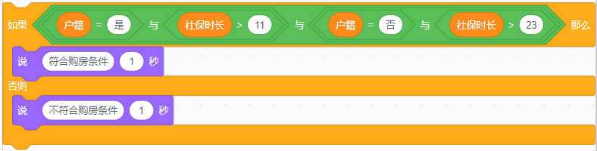
 | 正确 错误
 | 试题编号：20230710-cxs-021
 | 试题类型：判断题
 | 标准答案：错误
 | 试题难度：一般
 | 试题解析：规定含两种情况，不同情况条件满足相应条件即可。最后一级运算用 “或”。
 | 考生答案：错误
 | 考生得分：2
 | 是否评分：已评分
 | 评价描述：

16. | 运行程序后，列表的前两项为：7，7。（ ）  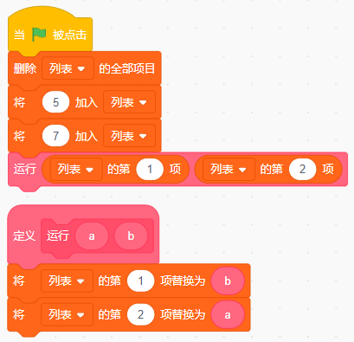
 | 正确 错误
 | 试题编号：20230715-ylj-008
 | 试题类型：判断题
 | 标准答案：错误
 | 试题难度：困难
 | 试题解析：程序中，添加了自定义积木运行，运行列表第1项，列表第2项，列表的第1项5为自定义a，列表的第2项7为自定义b，将列表第1项替换为b（7），列表的第2项替换为a（5），所以列表的前2项为7，5。
 | 考生答案：错误
 | 考生得分：2
 | 是否评分：已评分
 | 评价描述：

17. | 运行程序后，列表中的内容是正确的。（ ）  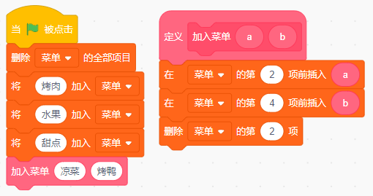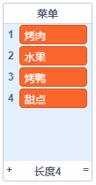
 | 正确 错误
 | 试题编号：20230715-ylj-018
 | 试题类型：判断题
 | 标准答案：正确
 | 试题难度：一般
 | 试题解析：自定义积木“加入菜单”中，a=凉菜，b=烤鸭，那么代入后，第2项前插入a，那么此时列表为：烤肉，凉菜，水果，甜点。第4项前插入b，那么此时列表为：烤肉，凉菜，水果，烤鸭，甜点。删除第2项后为：烤肉，水果，烤鸭，甜点。因此说法正确。
 | 考生答案：正确
 | 考生得分：2
 | 是否评分：已评分
 | 评价描述：

18. | 分别运行下列两个程序，输入相同的数字，说出的内容可能不一样。（ ）  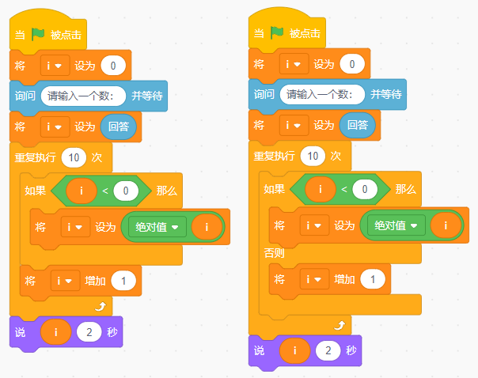
 | 正确 错误
 | 试题编号：20230717-lgx-020
 | 试题类型：判断题
 | 标准答案：正确
 | 试题难度：一般
 | 试题解析：本题中，如果输入的数字是负数，则左边程序第一次进行循环时会比右边程序多1，最后输出结果也会多1；当输入的数字是负数时，两个程序的输出结果是不一样的。所以，答案是正确的。
 | 考生答案：正确
 | 考生得分：2
 | 是否评分：已评分
 | 评价描述：

19. | 运行程序后，会在舞台上绘制出15个正方形。（ ）  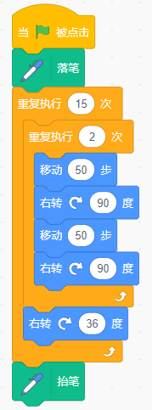
 | 正确 错误
 | 试题编号：20230720-zkl-006
 | 试题类型：判断题
 | 标准答案：错误
 | 试题难度：一般
 | 试题解析：读程序可知，程序运行后绘制的图案，组成他的基本形状为正方形，外层循环虽然执行15次，但每次旋转角度为36度，只能在舞台上绘制出10个位置不同的正方形，题干说法错误。
 | 考生答案：错误
 | 考生得分：2
 | 是否评分：已评分
 | 评价描述：

20. | 删除列表中的一项数据，这一项后面数据的列表编号不会改变。（ ）
 | 正确 错误
 | 试题编号：20230720-zkl-007
 | 试题类型：判断题
 | 标准答案：错误
 | 试题难度：一般
 | 试题解析：删除列表中的一项数据，这一项后面的数据编号会发生改变，题干说法错误。
 | 考生答案：错误
 | 考生得分：2
 | 是否评分：已评分
 | 评价描述：
三、编程题(共4题，共50分)
21. | 时间游戏  航天员在太空执勤的时候，突遇飞船故障，需要确定正确时间才能重启飞船。同学们，你们能帮助航天员正确确认当前时间么？  1.准备工作  （1）删除小猫角色，添加Kiran角色；  （2）删除白色背景，添加Neon Tunnel背景。  2.功能实现  （1）角色Kiran说当前的年月日2秒，如下图所示；  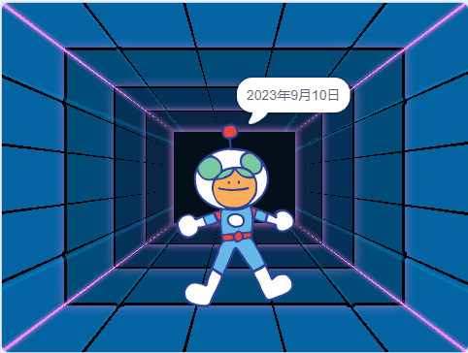  （2）如果当前时间的年、月、日都是2的倍数，并且也都是3的倍数，Kiran说"时间确认成功，发射！"2秒，否则说"时间确认不成功！"2秒。  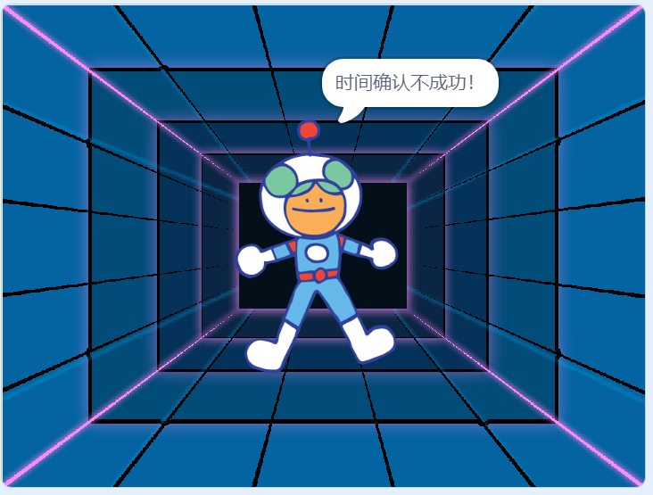
 | 试题编号：202309-S4-21
 | 试题类型：编程题
标准答案：
参考程序：
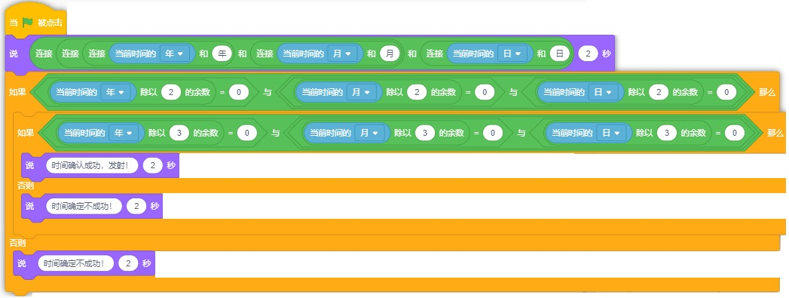
 | 试题难度：一般
试题解析：
评分标准：
（1）正确添加角色和背景；（1分）
（2）用字符连接正确说出当前的年月日；（1分）
（3）能用余数来判断倍数；（2分）
（4）能判断年月日都是2的倍数；（2分）
（5）能判断年月日都是3的倍数；（2分）
（6）上面两步是与的关系。（2分）
 | 展示地址：点击浏览
 | 考生答案：（此题已作答）
 | 考生得分：7
 | 是否评分：已评分
 | 评价描述：

22. | 绘制飞旋的彩球  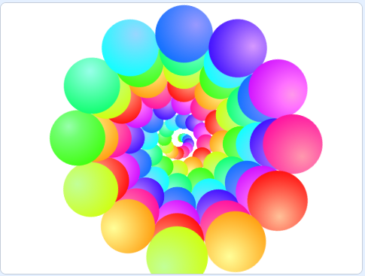  1.准备工作  （1）删除默认角色小猫，添加角色Ball；  （2）默认白色背景。  2.功能实现  （1）角色Ball大小设为20，移到屏幕中心作为起点，清空屏幕；  （2）使用图章或者克隆，绘制上图所示的图案，注意只有一个Ball角色；  （3）绘制的图案不能超过舞台。
 | 试题编号：202309-S4-22
 | 试题类型：编程题
标准答案：
参考程序：
编程题的功能实现有多种方案，标准答案所示参考程序仅是其中的一种，最终以是否完成题目要求的功能实现效果作为评分依据。
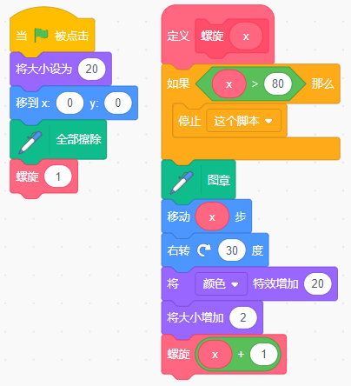
 | 试题难度：一般
试题解析：
评分标准：
（1）删除默认角色小猫，添加角色Ball；（1分）
（2）设置角色Ball大小和初始位置；（1分）
（3）使用了图章或者克隆；（2分）
（4）使用下一个造型或者使用颜色特效增加改变颜色；（2分）
（5）绘制出了相似的图案；（3分）
（6）没有超过舞台边缘。（1分）
 | 展示地址：点击浏览
 | 考生答案：（此题已作答）
 | 考生得分：10
 | 是否评分：已评分
 | 评价描述：

23. | 身高统计  小明的身高为135厘米，妈妈的身高为166厘米，爸爸的身高为177厘米，哥哥的身高为165厘米，妹妹的身高为121厘米。请绘制如下图所示的“身高统计柱状图”。  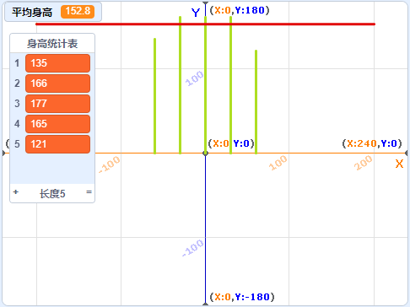  1.准备工作  （1）删除白色背景，添加背景Xy-grid；  （2）删除默认小猫角色，添加角色Pencil 。  2.功能实现  （1）点击绿旗，设置笔的颜色为浅绿色，笔的粗细为3；  （2）创建列表"身高统计表"，并填入相应元素值；  （3）使用循环和变量，遍历列表，绘制如上图所示的"身高统计柱状图"；  （4）求身高平均值，绘制一条红色水平线，表示平均身高线。
 | 试题编号：202309-S4-23
 | 试题类型：编程题
标准答案：
参考程序：
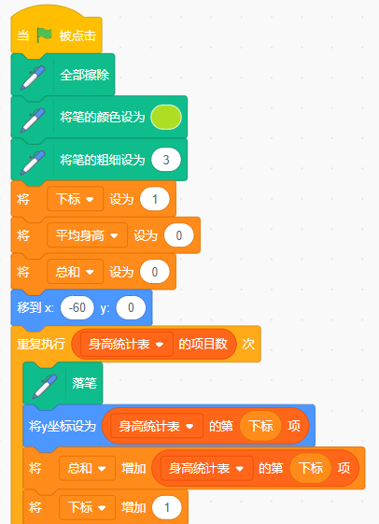
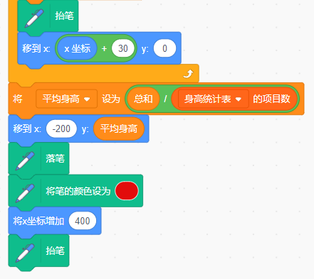
 | 试题难度：一般
试题解析：
评分标准：
（1）点击绿旗，设置笔的颜色为浅绿色，笔的粗细为3；（1分）
（2）创建"身高统计表"，并填入相应元素值； （2分）
（3）通过遍历列表绘制相应的"身高统计柱状图"； （5分）（注意：如果没用变量和循环遍历，扣2分）
（4）求平均值；（5分）
（5）并在柱状图中绘制平均身高线。（2分）
 | 展示地址：点击浏览
 | 考生答案：（此题已作答）
 | 考生得分：15
 | 是否评分：已评分
 | 评价描述：

24. | 小小情报员  1.准备工作  （1）选择背景 Colorful City；  （2）保留角色小猫，选择角色Ballerina。  2.功能实现  （1）角色小猫初始位置在舞台左下方，角色Ballerina初始位置在舞台右下方，如下图所示；  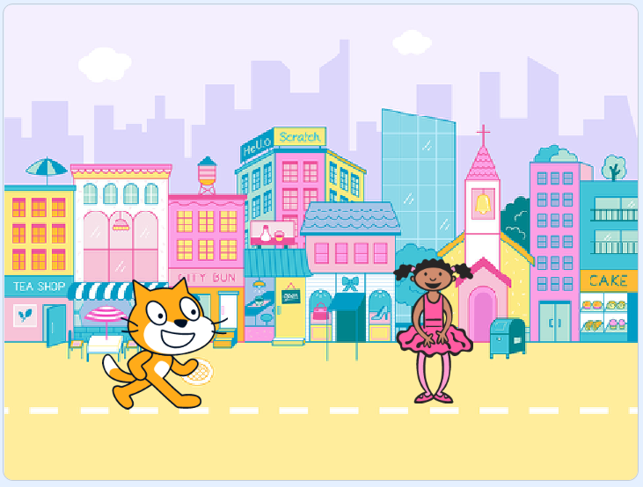  （2）点击小猫，小猫询问"请输入一段英文"，输入的英文只包含大写字母、空格和标点符号；  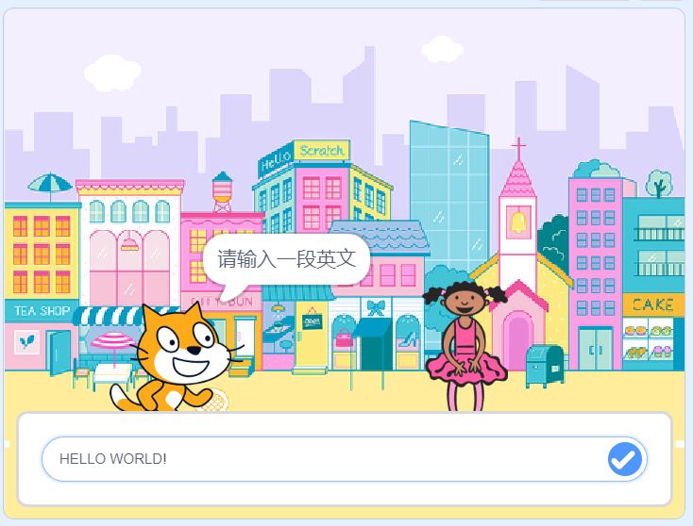  （3）对文本内容进行加密，角色Ballerina说出加密后的英文5秒；  （4）加密规则：用字母D代替字母A、用字母E代替字母B……用字母A代替字母X、用字母B代替字母Y、用字母C代替字母Z，统一使用大写字母，空格和标点符号加密后不变。  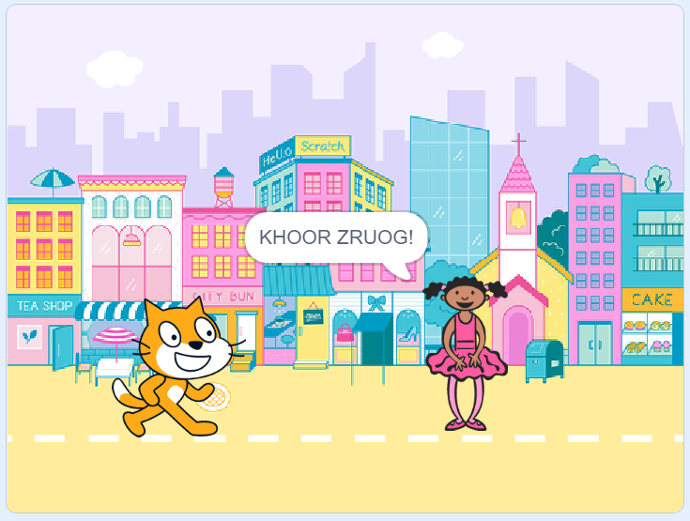
 | 试题编号：202309-S4-24
 | 试题类型：编程题
标准答案：
参考程序：
小猫
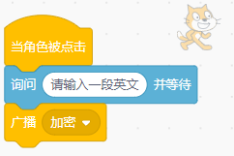
Ballerina
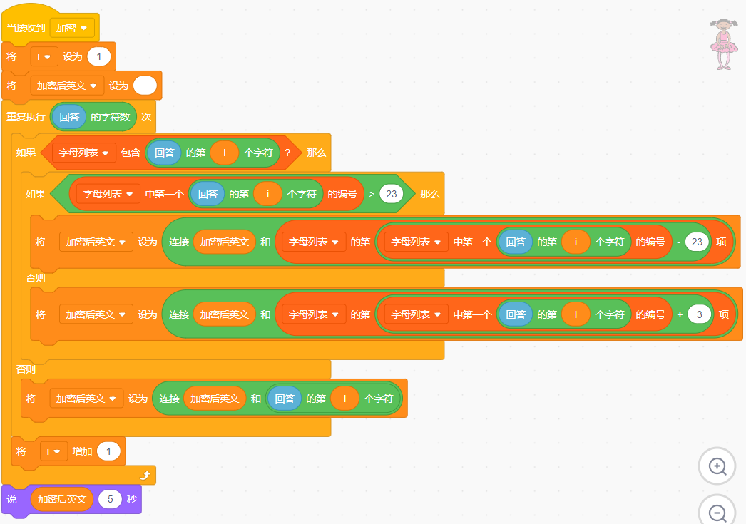
 | 试题难度：困难
试题解析：
评分标准：
（1）如上图所示设置小猫在舞台左下方；设置Ballerina在舞台右下方； （1分）
（2）点击小猫，能询问输入英文；（1分）
（3）小猫能够发送广播消息给小女孩；（1分）
（3）输入“ABC”，可以说出“DEF”；（4分）
（4）输入“XYZ”，可以说出“ABC”；（4分）
（5）输入“ABC XYZ!”，可以说出“DEF ABC！”。（4分）
 | 展示地址：点击浏览
 | 考生答案：（此题已作答）
 | 考生得分：14
 | 是否评分：已评分
 | 评价描述：

